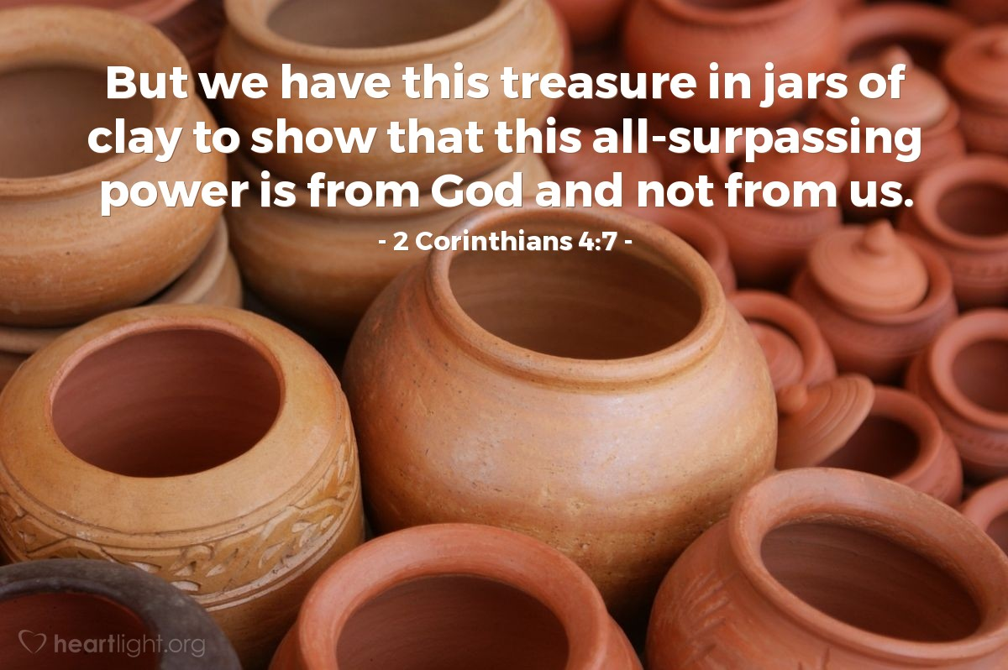2026－13基督教
士林錫安堂週報
主後2026年3月29日
創立：Since August 19, 1983
士林區福國路94號2樓、3樓
辦公室：94號3樓
(捷運淡水線芝山站1號出口旁)
電話：(02) 2835-6570 影音書房：(02) 2837-6049
網站：www.slzion.org.tw 電子郵件：slzion@ms41.hinet.net
奉獻資料（歡迎以轉帳方式奉獻）：
※郵政劃撥：15166961 戶名：士林錫安堂
※台灣土地銀行(005)士林分行(0094)
帳號：009005169817 戶名：財團法人台北市基督教士林錫安堂
牧師：曹力中2835-6570、劉秀慧2838-1697 lizong@ms10.hinet.net
《關於星期天上午的聚會》
- 星期天上午聚會，二樓兩邊、三樓二邊、四樓一邊，共五個會堂；若您帶小小孩來，怕吵別人，942、962、944都有親子室。
- 若您帶可以去上主日學的孩童來，請一起詩歌敬拜，講道之前約10:50左右，主日學老師將帶孩子到各班教室上課（在七、八、九樓）。12:30孩子會回到2-4樓，若您需要先離開，可提早去帶孩子。
- 若想找到喜歡的座位，您需要早一點到。除了有特別需要之外，請儘量不要幫別人佔位子。
《給新朋友的話》
- 無論您是路過，是來看一看，或是想長期跟我們一起聚會，都熱誠地歡迎您！
- 今天的聚會有溫馨美妙的詩歌，對上帝發出歡欣的讚美，有聆聽內心聲音的靜默，有豐盛生命的真理饗宴，以及能改變生命的祈禱與追求。
- 歡迎填寫留名卡，留下您的個人小檔案，讓我們能繼續跟您有交誼。若您有任何需要，也請當面或寫下來告訴我們。

《聚會時間表》
主日 | 10:00-12:30  國語禮拜 | 目前使用二樓、三樓、四樓共五個會堂  本週：保羅書信拾穗03劉秀慧牧師  下週：路加福音05曹力中牧師
主日 | 10:00-12:30 | 兒童主日學，在各班教室，A組4-7
主日 | 13:30-15:00  青少年團契 | 清露團契，3/29，962會堂  四福音書（馬太福音一）
主日 | 13:30-14:30 | 社區服務（無）
週二 | 19:30-21:30  查經追求 | 3/31，942會堂，18:30安靜等候主  小先知書43曹力中牧師
週三 | 10:00-12:00  年長翠柏團契 | 4/1，942會堂  拋錨於永恆第7篇續
週五19:30-21:30 |  | 4/3禱告會，942會堂
週六 | 14:30-16:10  大專團契 | 4/4，942會堂  清明連假（團契聚會暫停一次）
週六 | 19:00-21:00  社青團契 | 慕溪團契，4/4，942會堂  清明連假（團契聚會暫停一次）
週六 | 不定時 | 家庭團契 | 地點不定

- 建議大家常戴上口罩，有任何症狀，也請暫時留在家裡看直播聚會。
- 主日聚會結束後，書房開放（962會堂右前方）。
- 下週是聖餐主日，若您在家裡看直播聚會，建議您預先去買蘇打餅乾，以及葡萄汁，在家裡跟大夥兒一起擘餅。
分  餅  杯 | 942會堂 | 962會堂 | 963會堂 | 943會堂 | 944會堂
分  餅  杯 | 王佳音  江采俐 | 詹詠宇  謝秉華 | 李以馨  黃筱君 | 劉茗玥  胡苡宣 | 沈怡雯  李以琳
- 4/19主日聚會中，將有獻嬰禮，想獻嬰的家庭請儘快向牧師報名。


- 4/25（六）大專團契有烏來一日遊，報名費300元，歡迎大專生參加，即日起開放報名，4/4（六）23:59報名截止。報名聯絡人：沈筠0975655967
《上週兒童品格教育》
朱有花姐妹是我大學班上大家都喜歡的人，後來成為非常傑出的天文學家，還擔任過中研院天文所所長，研究專長是：星際介質及拱星介質、恆星形成及回饋、麥哲倫雲、白矮星周邊塵盤。她目前在我們中間聚會，我請她分享，她有哪些品格與習性，使她能在天文學或其他研究上有這些成就，她給我寫了這些話：
我是個快樂的人！快樂有什麼好處？我用AI查到：保持快樂心情能顯著提升身心健康、強化免疫系統、降低心血管疾病風險，甚至延長壽命。快樂能有效減輕壓力，促進人際關係，提高工作與創造力，讓人根據抗逆能力，從而更有動力追求目標。總結來說，培養快樂心情是一項「心理資本」，能讓人更健康、成功和長壽。
我就來告訴小朋友快樂的秘訣吧！我在家是老么，從小看到哥哥姐姐不聽話而挨打挨罵，就養了一顆「順服的心」聽爸媽的話，乖乖唸書，不搗蛋不做壞事。雖然考試不是滿分也不是班上第一名，但也沒挨打挨罵，是個快樂的好孩子。
在學校我向來喜歡耍寶逗人笑，把自己的快樂建築在別人的快樂上。我發現，在製造別人的快樂時，我更快樂。把自己珍藏的書、物品送給更珍惜它的人，或捐錢給生活困難的人，快樂總量會爆表！真是施比受更快樂。
我追求快樂，但不是有不良後果的短暫快樂。凡事我先思考，如果最終結果是令我不快樂的，我就不會去做。
年長以後才領悟，快樂是表面的，會被外來因素影響的。真正從內心出來的而且是長久的是喜樂！喜樂才是我們需要追求的！其實這對基督徒不會太難，不是重擔都交給主了嗎？我們有信心和盼望，再加上心中有愛、隨時知足感恩，喜樂絕對會油然而生的。試試看吧！

《本週＋下週服事輪值表》
 | 3/29主日 | 3/31週二 | 4/5主日
音控 | 楊恩霖 游玉鈴 | 江文凱黃怡真 | 江文凱 陳思宇
助唱 | 莊展芳 呂惠玲 王佳音 | 譚 永 巫靜宜 | 張麗芳 邱蕙慧 胡志強
招待 | 匡佑倫 徐翎庭 徐心柔 | 陳瑛玲 | 陳瑛玲 胡恩宣 李新平
書房 | 12:20~13:00胡苡宣 洪麗晶｜平時：林純如｜12:20~13:00朱芳瑩 胡苡宣


- 快來報名士林錫安堂兒童夏令營！7/6～7/10（週一～週五），這個暑假一起創造最美的回憶！
小班：四足歲～升三年級（16位）、
大班：升四年級～升七年級（16位）
3000元／位
快來報名：https://forms.gle/DbFCTrJW1Ve5PGdX8
繳費方式：親交陳思宇姐妹
或轉帳（土銀005 士林0094），帳號：009005169817
戶名：財團法人台北市基督教士林錫安堂
匯款記得寫「名字＋兒夏報名費」，轉帳告知末5碼，6/21前取消可退費
一起玩！一起笑！一起創造最棒的暑假回憶吧！

3/29主日上午10:00的直播連結：
https://youtube.com/live/WVqRb5U1jfg
3/31週二晚上7:30的直播連結：
https://youtube.com/live/BQVWpr_kd4w

